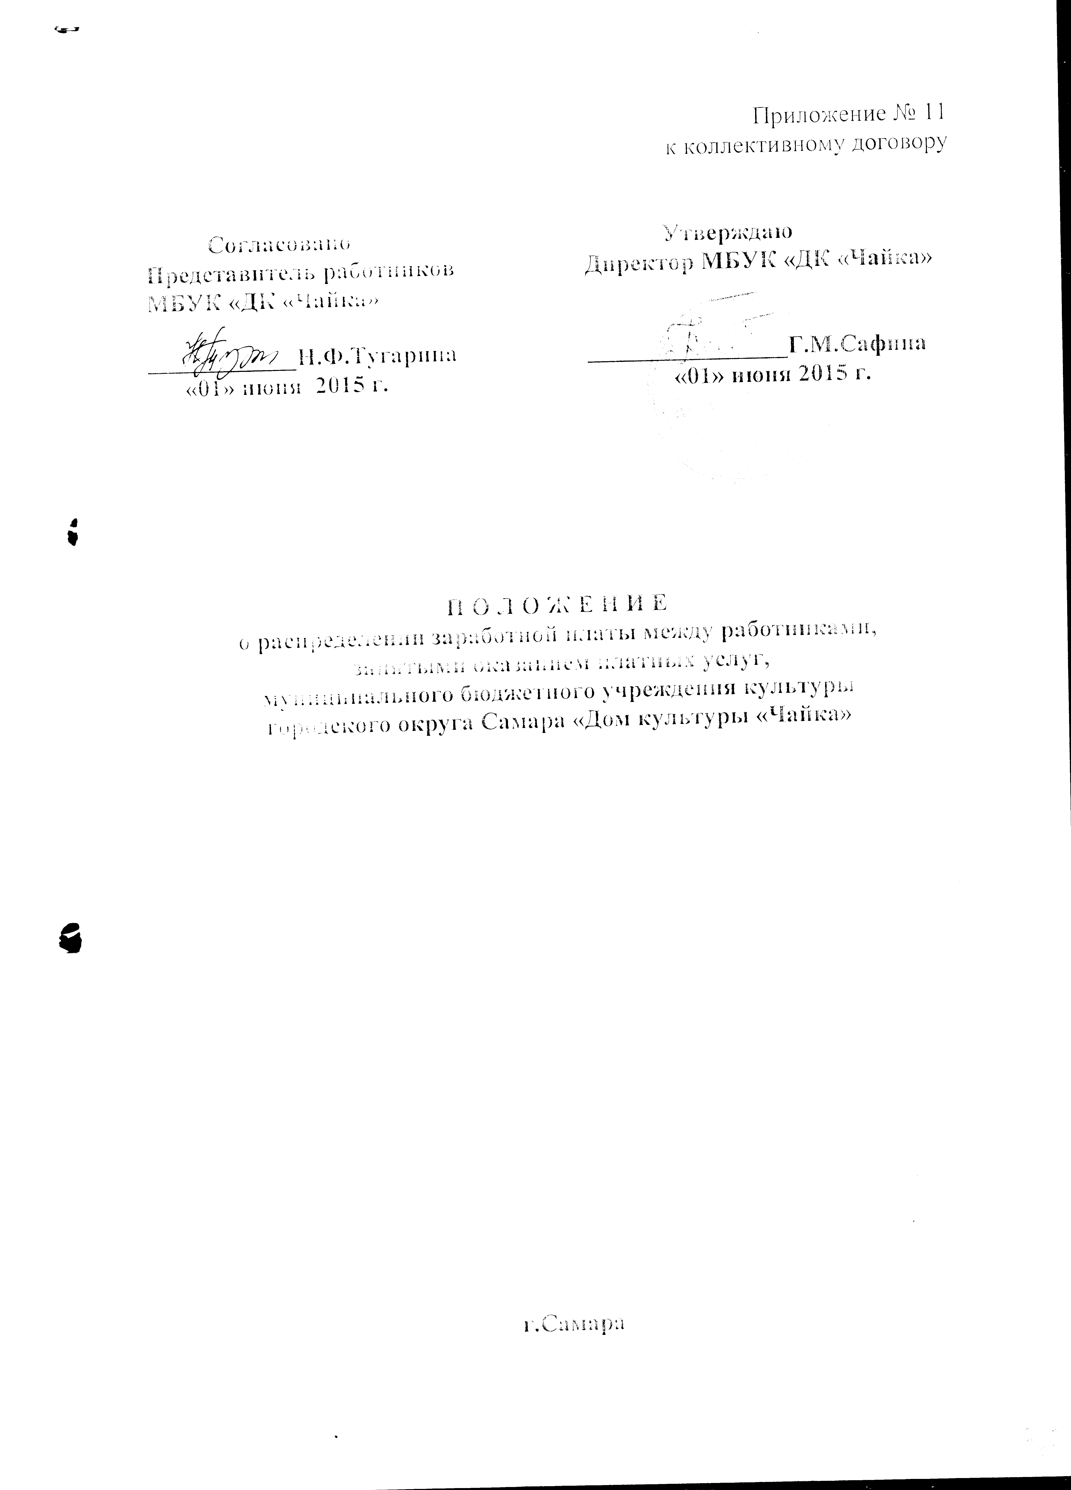

Приложение № 11
к коллективному договору

Согласовано Утверждаю
Представитель работников Директор МБУК «ДК «Чайка»
МБУК «ДК «Чайка»

____________Н.Ф.Тугарина ________________Г.М.Сафина
«01» июня 2015 г. «01» июня 2015 г.

П О Л О Ж Е Н И Е
о распределении заработной платы между работниками,
занятыми оказанием платных услуг,
муниципального бюджетного учреждения культуры
городского округа Самара «Дом культуры «Чайка»

г.Самара
1.Общие положения

1.1.Оплата труда работников, занятых оказанием платных услуг и обслуживающего их административно-хозяйственного персонала, муниципального бюджетного учреждения культуры городского округа Самара «Дом культуры «Чайка» (далее – учреждение) производится на основе бестарифной системы оплаты труда.
1.2. В зависимости от объемов оказываемых услуг, утверждается штатное расписание в установленном порядке.
1.3. С работниками, оказывающими платные услуги, заключаются трудовые договоры, как по основной работе, так и работе по совместительству.
1.4. Заработная плата работников, занятых оказанием платных услуг и обслуживающего их административно-хозяйственного персонала, зависит от конечных результатов работы и от объема денежных средств, направляемых на оплату труда.
1.5. Общий фонд оплаты труда работников, оказывающих платные услуги определяется ежемесячно в размере от 50 процентов до 60 процентов от выручки за оказанные услуги по договорам оказания услуг.
1.6. Определение общего фонда оплаты труда и распределение оплаты между работниками, оказывающими платные услуги, производится в соответствии с настоящим Положением директором учреждения и оформляется приказом.
1.7. Заработная плата работникам выплачивается в денежной форме в сроки, установленные коллективным договором, правилами внутреннего трудового распорядка.
1.8. Экономия фонда оплаты труда, полученного от оказания платных услуг, направляется на выплаты стимулирующего характера и оказания материальной помощи.

2. Распределение заработной платы

2.1. Индивидуальная заработная плата каждого работника, оказывающего платные услуги, начисляется в процентах от полученного дохода данного кружка, клуба, объединения. Заработная плата обслуживающего административно-хозяйственного персонала начисляется в процентах от общего дохода по платным услугам, направляемого на оплату труда ежемесячно в соответствии со штатным расписанием.
2.2. Заработная плата обслуживающего их административно-хозяйственного персонала устанавливается в процентах от общего дохода кружков в соответствии со штатным расписанием.
2.3. При распределении заработной платы, работников, оказывающих платные услуги и обслуживающего их административно-хозяйственного персонала применяется коэффициент трудового участия.
2.4. Заработная плата работникам, оказывающим платные услуги и обслуживающего их административно-хозяйственного персонала начисляется и выплачивается на основании приказа директора учреждения, издаваемого ежемесячно по результата распределения.

